**EoS Simulator: Máquinas Térmicas**

Mariola Camacho-Lie; Rodrigo Alberto Hernández-Ochoa; Adriana Palacios

Universidad de las Américas Puebla

Agradeciendo su participación en este taller, este documento pretende conjuntar las actividades relacionadas al mismo. El objetivo de este taller es que el alumno emplee las macros de EoS Simulator como auxiliar para la resolución de problemas termodinámicos que incluyan balances de materia, energía y entropía, y el uso de tablas termodinámicas; así como evaluar la experiencia de los estudiantes en el uso de estas macros y MATLAB Grader como entorno interactivo y herramienta educativa tecnológica de enseñanza, retroalimentación y evaluación. Este taller está dirigido a alumnos que se encuentren terminando o hayan cursado la asignatura de Máquinas Térmicas, los cuales tienen conocimientos en la búsqueda de propiedades en tablas termodinámicas, la interpolación lineal y el análisis másico, energético y de entropía de un sistema termodinámico.

# *Intended Learning Outcomes*

|  |  |
| --- | --- |
| ILO 1. | Identificar las propiedades termodinámicas que permiten definir el comportamiento, relaciones y estados termodinámicos dentro del sistema de estudio. |
| ILO 2. | Calcular estados termodinámicos utilizando tablas termodinámicas para describir teórica y visualmente conceptos termodinámicos relacionados con el funcionamiento de máquinas térmicas. |
| ILO 3. | Aplicar la primera y segunda ley de la termodinámica para realizar el análisis másico, energético y entrópico del sistema de estudio. |
| ILO 4. | Extrapolar conceptos de termodinámica y desarrollar una metodología sistemática para resolver problemas en nuevos contextos con el uso de herramientas digitales y principios ingenieriles. |

# Actividades del taller

Antes del taller, se solicita que el alumno realice los siguientes pasos:

1. Seguir la sección “¿Cómo instalar MATLAB® y Simulink®?” de la “Guía de instalación y uso de MATLAB® y Simulink® en MathWorks®” para la instalación de MATLAB®.
2. Descargar las macros de EoS Simulator: <https://github.com/IMClick-Project/IQ/raw/main/Talleres%20de%20EoS%20Simulator/M%C3%A1quinas%20T%C3%A9rmicas/Macros.rar>.Este archivo está integrado por dos macros para ingresar datos termodinámicos de alguna fuente bibliográfica y estimar propiedades de un estado definido en una fase o en equilibrio de fases. También, cuenta con herramientas adicionales para realizar cálculos manuales de interpolación lineal o conversiones de unidades.
3. Descargar las tablas termodinámicas del agua para apoyo del taller: <https://github.com/IMClick-Project/IQ/raw/main/Talleres%20de%20EoS%20Simulator/M%C3%A1quinas%20T%C3%A9rmicas/Tablas%20termodin%C3%A1micas%20del%20agua.xlsx>. Estos datos provienen del libro “Thermodynamics: An Engineering Approach” de Yunus A. Çengel, Michael A. Boles y Mehmet Kanoğlu[1].
4. Acceder al curso en MATLAB Grader de “EoS Simulator: Máquinas Térmicas”. La invitación será enviada al correo institucional antes de la primera sesión del taller.

El taller será dividido en dos sesiones, como se muestra en la **Tabla 1**.

Tabla . Actividades del taller “EoS Simulator: Máquinas Térmicas”.

|  |  |
| --- | --- |
| **Sesiones** | **Actividades** |
| **Día 1 (2 horas)** | Checklist de actividades “pretaller” |
| Explicación general de las macros de EoS Simulator y del curso en MATLAB Grader |
| Solución al Ejemplo de manera conjunta |
| Lectura de la Tarea y atención de dudas |
| **Día 2 (2 horas)** | Discusión de la solución de la Tarea |
| Extra: Uso de MATLAB® para la creación de gráficas |
| Encuesta de experiencia y retroalimentación del taller |

**Nota:** EoS Simulator es un simulador de Ecuaciones Cúbicas de Estado (ECEs) creado en el entorno App Designer de MATLAB® R2022b, así como de estados termodinámicos con base a propiedades estimadas por las ECEs, o tablas termodinámicas, efectuadas en macros de Excel® VBA. La documentación teórica y computacional de la implementación de EoS Simulator, con ejemplos de aplicación de este software, se encuentra disponible en el curso “Cubic Equations of State Simulator” en MATLAB Grader. Si deseas acceso a este, favor de enviar correo a [mariola.camachole@udlap.mx](mailto:mariola.camachole@udlap.mx). Igualmente, toda la información se encuentra públicamente disponible en: <https://github.com/IMClick-Project/IQ/tree/main/Cubic%20Equations%20of%20State%20Simulator>.

# Solución al Ejemplo

**Adaptación del Ejemplo 10-1 de Çengel y colaboradores (2019)**[1]**.** Considere una planta de energía de vapor que opera en el ciclo de Rankine ideal simple en estado estacionario (**Figura 1**). Vapor de agua entra a la turbina a 3 MPa y 350°C y se condensa en el condensador a una presión de 75 kPa. Determine el calor de entrada al boiler en kJ/kg (Qin – ILO 3), el calor de salida del condensador en kJ/kg (Qout – ILO 3), el trabajo de entrada a la bomba en kJ/kg (Win – ILO 3), el trabajo de salida de la turbina en kJ/kg (Wout – ILO 3), el trabajo neto del ciclo (Wnet – ILO 3) y la eficiencia térmica de este ciclo (eta – ILO 3); así mismo, completa la **Tabla 2**. Para la propiedad “Fase”, si es líquido comprimido: 1, líquido saturado: 2, mezcla líquido-vapor saturado: 3, vapor saturado: 4 y vapor sobrecalentado: 5. En caso de que el concepto de calidad no este definido en la corriente, asignar el valor de -1. Desprecie los cambios de energía potencial y cinética. Para tus cálculos y resultados, considera redondeos a 4 cifras significativas.



Figura . Adaptación del diagrama del Ejemplo 10-1 de Çengel y colaboradores (2019)[1].

Tabla . Simbología de resultados del problema Ejemplo del taller.

|  |  |  |  |  |
| --- | --- | --- | --- | --- |
| **Propiedad** | **Corriente 1** | **Corriente 2** | **Corriente 3** | **Corriente 4** |
| **T [°C]** | T1 – ILO 2 | T2 – ILO 2 | T3 – ILO 1 | T4 – ILO 2 |
| **P [kPa]** | P1 – ILO 1 | P2 – ILO 1 | P3 – ILO 1 | P4 – ILO 1 |
| **Fase** | F1 – ILO 1 | F2 – ILO 2 | F3 – ILO 1 | F4 – ILO 2 |
| **x** | x1 – ILO 1 | x2 – ILO 2 | x3 – ILO 1 | x4 – ILO 2 |
| **ρ [kg/m3]** | rho1 – ILO 2 | rho2 – ILO 2 | rho3 – ILO 2 | rho4 – ILO 2 |
| **U [kJ/kg]** | U1 – ILO 2 | U2 – ILO 2 | U3 – ILO 2 | U4 – ILO 2 |
| **H [kJ/kg]** | H1 – ILO 2 | H2 – ILO 2 | H3 – ILO 2 | H4 – ILO 2 |
| **S [kJ/kg∙K]** | S1 – ILO 2 | S2 – ILO 1 | S3 – ILO 2 | S4 – ILO 1 |

El vapor del agua de la corriente 3 está completamente definido por la temperatura y la presión, por lo tanto, es posible encontrar las demás propiedades en la Tabla A-6 (**Figura 2**). También, el estado de la corriente 1 está totalmente definido por la presión y la calidad. De aquí, es recomendable pasar la Tabla A-5 a la macro de “Two Phases in Equilibrium - Pressure” para trabajar las demás corrientes (**Figura 3**). La corriente 1 ya es posible de estimar (**Figura 4**). Como las corrientes 3 con 4 y 1 con 2 tienen la misma entropía y son conocidas sus presiones, es posible obtener las demás propiedades de las corrientes 4 y 2. Como sf@P=75 kPa<S4<sg@P=75 kPa, entonces la corriente 4 se encuentra en mezcla líquido-vapor saturado y es posible calcular sus demás propiedades (**Figura 5**). Como S2<sf@P=3 MPa, la corriente 2 es líquido comprimido y, usando la aproximación de la propiedad y≈yf@T, interpolamos con los valores de líquido en saturación en la Tabla A-4 que se encuentren contiguos a S2 para obtener las demás propiedades (**Figura 6**).

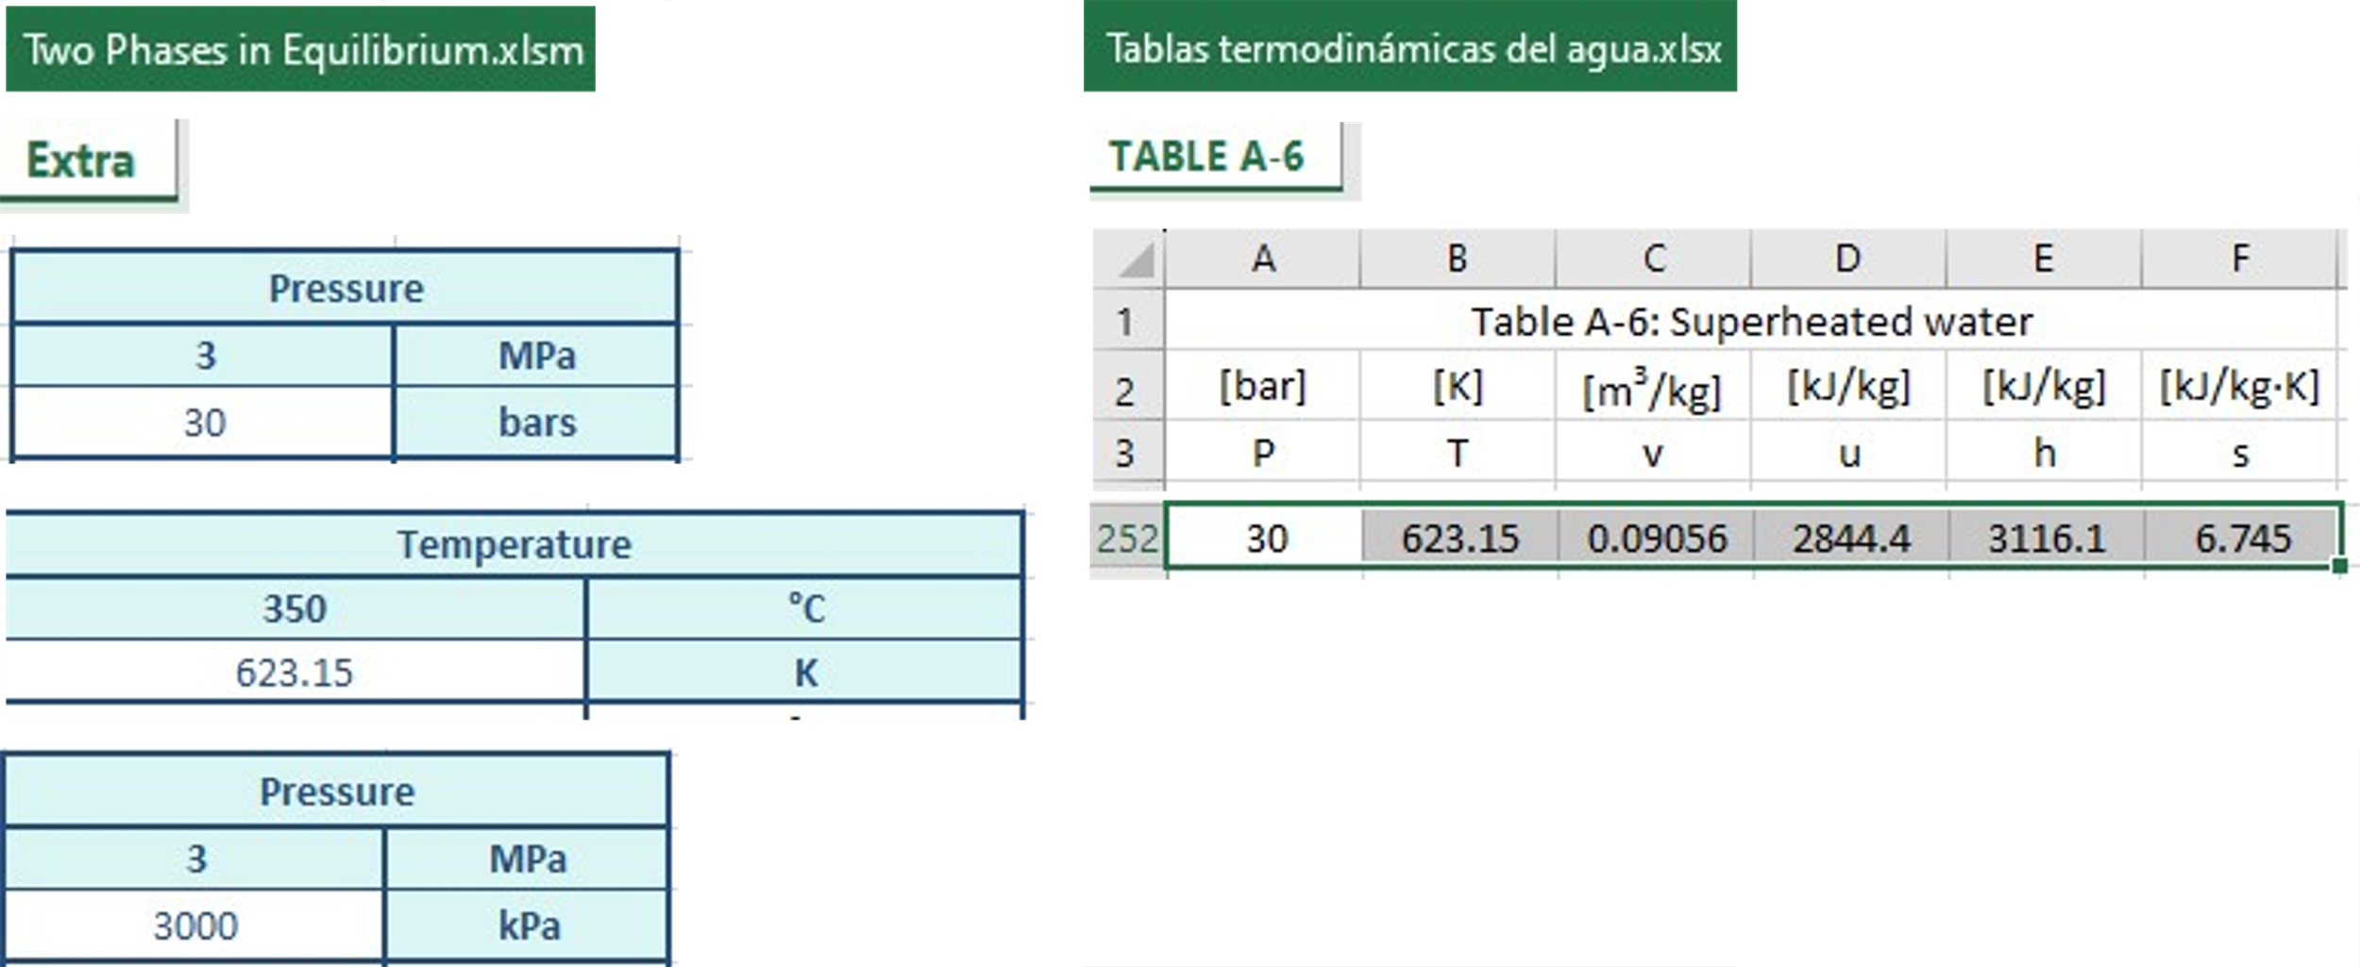

Figura . Corriente 3 del problema Ejemplo del taller.



Figura . Tabla A-5 en macros “Two Phases in Equilibrium - Pressure”.



Figura . Corriente 1 del problema Ejemplo del taller.



Figura . Corriente 4 del problema Ejemplo del taller.

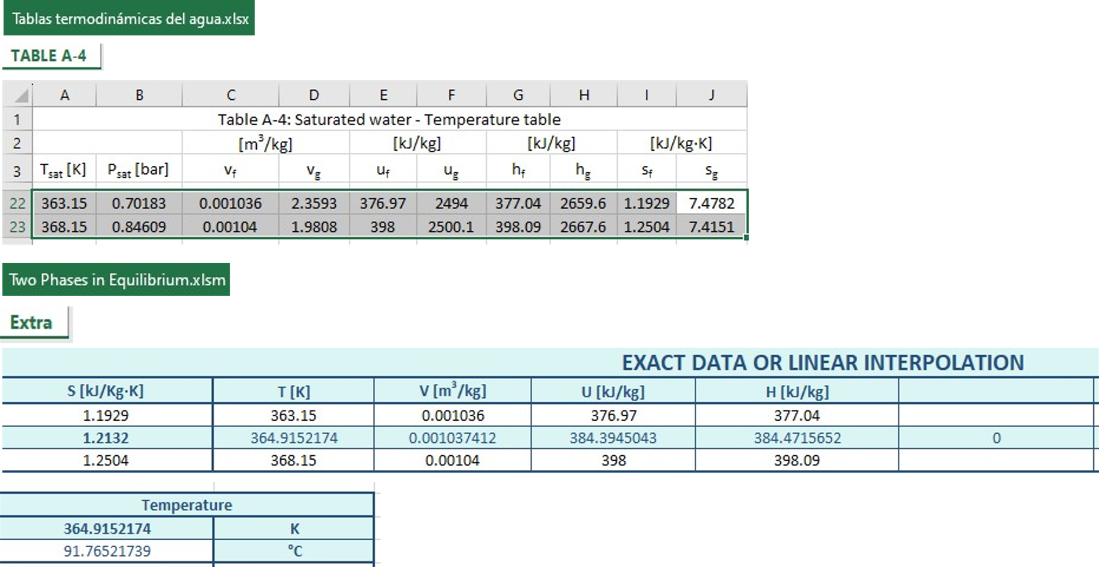

Figura . Corriente 2 del problema Ejemplo del taller.

Para los calores, trabajos y la eficiencia, se usan las siguientes ecuaciones con base al balance de energía por equipo y en el ciclo:

$$Q_{in}=H_{3}-H_{2}$$

$$Q_{out}=H_{4}-H_{1}$$

$$W_{in}=H_{2}-H_{1}$$

$$W_{out}=H_{3}-H_{4}$$

$$W_{net}=W_{out}-W_{in}=Q_{in}-Q_{out}$$

$$η=\frac{W_{net}}{Q_{in}}$$

El script con la solución al problema se muestra a continuación:

T1=91.76;

P1=75;

F1=2;

x1=0;

rho1=1/0.001037;

U1=384.3622;

H1=384.44;

S1=1.2132;

T2=91.7652;

P2=3000;

F2=1;

x2=-1;

rho2=1/0.001037;

U2=384.3945;

H2=384.4716;

S2=1.2132;

T3=350;

P3=3000;

F3=5;

x3=-1;

rho3=1/0.09056;

U3=2844.4;

H3=3116.1;

S3=6.745;

T4=91.76;

P4=75;

F4=3;

x4=0.8861;

rho4=1/1.9649;

U4=2255.6605;

H4=2403.02507;

S4=6.745;

Qin=H3-H2

Qout=H4-H1

Win=H2-H1

Wout=H3-H4

Wnet=Wout-Win

eta=Wnet/Qin

# Solución a la Tarea – ILO 4

**Adaptación del Problema 8.17 de Moran y colaboradores (2014)**[2]**.** El agua es el fluido de trabajo en un ciclo de Rankine en estado estacionario (**Figura 7**). El vapor sobrecalentado entra a la turbina a 10 MPa y 480 °C, y la presión del condensador es de 6 kPa. La turbina y la bomba tienen eficiencias isoentrópicas de 80 y 70%, respectivamente. Determine el calor de entrada al boiler en kJ/kg (Qin – ILO 3), el calor de salida del condensador en kJ/kg (Qout – ILO 3), el trabajo de entrada a la bomba en kJ/kg (Win – ILO 3), el trabajo de salida de la turbina en kJ/kg (Wout – ILO 3), el trabajo neto del ciclo (Wnet – ILO 3) y la eficiencia térmica de este ciclo (eta – ILO 3); así mismo, completa la **Tabla 3**. Para la propiedad “Fase”, si es líquido comprimido: 1, líquido saturado: 2, mezcla líquido-vapor saturado: 3, vapor saturado: 4 y vapor sobrecalentado: 5. En caso de que el concepto de calidad no este definido en la corriente, asignar el valor de -1. Desprecie los cambios de energía potencial y cinética. Suponiendo que la temperatura promedio de la superficie del boiler y el condensador es de 300 y 20°C, respectivamente, y que la bomba y la turbina son adiabáticas, calcule la generación de entropía del boiler (Sgenb – ILO 3), condensador (Sgenc – ILO 3), bomba (Sgenp – ILO 3) y turbina (Sgent – ILO 3). Para tus cálculos y resultados, considera redondeos a 4 cifras significativas.



Figura . Adaptación del diagrama del Problema 8.17 de Moran y colaboradores (2014)[2].

Tabla . Simbología de resultados del problema Tarea del taller.

|  |  |  |  |  |
| --- | --- | --- | --- | --- |
| **Propiedad** | **Corriente 1** | **Corriente 2** | **Corriente 3** | **Corriente 4** |
| **T [°C]** | T1 – ILO 2 | T2 – ILO 2 | T3 – ILO 1 | T4 – ILO 2 |
| **P [kPa]** | P1 – ILO 1 | P2 – ILO 1 | P3 – ILO 1 | P4 – ILO 1 |
| **Fase** | F1 – ILO 1 | F2 – ILO 2 | F3 – ILO 1 | F4 – ILO 2 |
| **x** | x1 – ILO 1 | x2 – ILO 2 | x3 – ILO 1 | x4 – ILO 2 |
| **ρ [kg/m3]** | rho1 – ILO 2 | rho2 – ILO 2 | rho3 – ILO 2 | rho4 – ILO 2 |
| **U [kJ/kg]** | U1 – ILO 2 | U2 – ILO 2 | U3 – ILO 2 | U4 – ILO 2 |
| **H [kJ/kg]** | H1 – ILO 2 | H2 – ILO 3 | H3 – ILO 2 | H4 – ILO 3 |
| **S [kJ/kg∙K]** | S1 – ILO 2 | S2 – ILO 2 | S3 – ILO 2 | S4 – ILO 2 |

El vapor del agua de la corriente 3 está completamente definido por la temperatura y la presión, por lo tanto, es posible encontrar las demás propiedades usando la macro “One Phase - Pressure” y los datos de la Tabla A-6 a la presión dada (**Figura 8**). También, el estado de la corriente 1 está totalmente definido por la presión y la calidad. De aquí, es recomendable pasar la Tabla A-5 a la macro de “Two Phases in Equilibrium - Pressure” para trabajar las demás corrientes (**Figura 9**). La corriente 1 ya es posible de estimar (**Figura 10**). El estado ideal de la corriente 4 está definido por la presión igual a 6 kPa y S4,s=S3, donde como sf@P=6 kPa<S4,s<sg@P=6 kPa, entonces la corriente 4 ideal se encuentra en mezcla líquido-vapor saturado (**Figura 11**); mientras que el caso ideal de la corriente 2 está especificado por la presión igual a 10 MPa y S2,s=S1, donde como S2,s<sf@P=10 MPa, entonces la corriente 2 ideal es líquido comprimido (**Figura 12**, usando datos de la Tabla A-7 a la presión dada). Del concepto de eficiencia isoentrópica en turbinas y bombas:

$$η_{Turbina}=\frac{H_{3}-H_{4}}{H_{3}-H_{4,s}}⇒H_{4}=H_{3}-η_{Turbina}\left(H_{3}-H_{4,s}\right)=3322.02 \frac{kJ}{kg}-0.8\left(3322.02 \frac{kJ}{kg}-2007.5272 \frac{kJ}{kg}\right)$$

$$H_{4}=2270.4258 \frac{kJ}{kg}$$

$$η_{Bomba}=\frac{H_{2,s}-H_{1}}{H_{2}-H_{1}}⇒H_{2}=H_{1}+\frac{H_{2,s}-H_{1}}{η_{Bomba}}=150.15 \frac{kJ}{kg}+\frac{160.5217 \frac{kJ}{kg}-150.15 \frac{kJ}{kg}}{0.7}$$

$$H_{2}=164.9667 \frac{kJ}{kg}$$

Con dos propiedades termodinámicas definidas (presión y entalpía), es posible describir completamente los estados de las corrientes 4 y 2. Como hf@P=6 kPa<H4<hg@P=6 kPa, entonces la corriente 4 se encuentra en mezcla líquido-vapor saturado (**Figura 13**); mientras como H2<hf@P=10 MPa, entonces la corriente 2 es líquido comprimido (**Figura 14**).

Para los calores, trabajos y la eficiencia, se usan las siguientes ecuaciones con base al balance de energía por equipo y en el ciclo:

$$Q_{in}=H_{3}-H_{2}$$

$$Q_{out}=H_{4}-H_{1}$$

$$W_{in}=H_{2}-H_{1}$$

$$W_{out}=H_{3}-H_{4}$$

$$W_{net}=W_{out}-W_{in}=Q_{in}-Q_{out}$$

$$η=\frac{W_{net}}{Q_{in}}$$

Por otro lado, los balances de entropía por equipo:

**Boiler:**

$$0=S_{2}-S_{3}+\frac{Q_{in}}{T_{sup,b}}+S_{gen,b}⇒S_{gen,b}=S_{3}-S_{2}-\frac{Q_{in}}{T_{sup,b}}$$

**Condensador:**

$$0=S_{4}-S_{1}-\frac{Q_{out}}{T_{sup,c}}+S_{gen,c}⇒S_{gen,c}=S_{1}-S_{4}+\frac{Q_{out}}{T_{sup,c}}$$

**Bomba:**

$$0=S_{1}-S_{2}+S_{gen,p}⇒S_{gen,p}=S_{2}-S_{1}$$

**Turbina:**



$$0=S_{3}-S_{4}+S_{gen,p}⇒S_{gen,t}=S_{4}-S_{3}$$

Figura . Corriente 3 del problema Tarea del taller.



Figura . Tabla A-5 en macros “Two Phases in Equilibrium - Pressure”.



Figura . Corriente 1 del problema Tarea del taller.



Figura . Corriente 4 ideal del problema Tarea del taller.



Figura . Corriente 2 ideal del problema Tarea del taller.



Figura . Corriente 4 del problema Tarea del taller.



Figura . Corriente 2 del problema Tarea del taller.

El script con la solución al problema se muestra a continuación:

T1=35.838;

P1=6;

F1=2;

x1=0;

rho1=1/0.001006;

U1=150.144;

H1=150.15;

S1=0.5162;

T2=37.2552;

P2=10000;

F2=1;

x2=-1;

rho2=1/0.001003;

U2=154.9402;

H2=164.9667;

S2=0.5309;

T3=480;

P3=10000;

F3=5;

x3=-1;

rho3=1/0.03160;

U3=3006.026;

H3=3322.02;

S3=6.5285;

T4=35.838;

P4=6;

F4=3;

x4=0.8776;

rho4=1/21.5939;

U4=2140.8626;

H4=2270.4258;

S4=7.3795;

Qin=H3-H2

Qout=H4-H1

Win=H2-H1

Wout=H3-H4

Wnet=Wout-Win

eta=Wnet/Qin

Sgenb=S3-S2-Qin/(300+273.15)

Sgenc=S1-S4+Qout/(20+273.15)

Sgenp=S2-S1

Sgent=S4-S3

# Extra: Uso de MATLAB® para la creación de gráficas

MATLAB® es una herramienta útil, simple y de alta calidad para la creación de gráficas. En esta sección se busca realizar diagramas T-S con isobaras. Para ello, primero hay que distinguir que los datos a requerir son los de saturación del agua con respecto a la temperatura (Tabla A-4) y las isobaras a las presiones dadas a graficar (Tablas A-5, A-6 y A-7).

## ¿Cómo guardar datos en matrices en MATLAB®?

Para generar la campana de saturación en el diagrama T-S, es necesario tener guardados los datos de Tsat, sf y sg de la Tabla A-4. Al abrir MATLAB®, en la barra de menús, seleccionar “Variable” y “New Variable” del apartado “VARIABLE” del menú “HOME” (**Figura 15**). Se abrirá la interfaz “Variables”, aquí podremos ingresar y guardar matrices de datos proporcionados por el usuario. De la Tabla A-4 se copiarán y pegarán la primera y últimas dos columnas, las cuales corresponden respectivamente a los datos requeridos para dibujar la campana. Para darle nombre a esta matriz, hay que darle doble click a la pestaña llamada “unnamed” y escribir el nombre deseado, por ejemplo, “Sat” (**Figura 16**). Esta matriz estará disponible en el “Workspace” de MATLAB® (**Figura 17**), donde al dar click derecho y seleccionar “Save As…”, es posible guardar esta matriz para importarla en códigos en MATLAB®. **Nota:** La matriz debe ser guardada en la misma carpeta donde será importada en posteriores códigos.



Figura . Apertura de la interfaz “Variables”.



Figura . Datos de Tsat, sf y sg en interfaz “Variables” y nombramiento de la matriz “Sat”.



Figura . Matriz “Sat” en “Workspace” y guardado de la misma.

## Campana de saturación

Un script es un archivo, con extensión .m, que contiene varias líneas secuenciales de comandos y llamadas a funciones de MATLAB®. Permite correr un código completo en MATLAB®, en lugar de escribir línea por línea los comandos en la “Command Window”. Para abrir el editor de scripts, hay que dar click en “New Script” en el apartado de “FILE” del menú “HOME” (**Figura 18**). Para poder correr un script, es necesario guardarlo a través del símbolo de la opción “Save” en el apartado de “FILE” del menú “EDITOR” (**Figura 19**). **Nota:** Los nombres deben empezar por una letra y pueden contener letras, dígitos o guiones bajos. Cada vez que se desee guardar y correr un script, se debe dar click en el símbolo de la opción “Run” en el apartado de “RUN” del menú “EDITOR” (**Figura 20**).



Figura . Apertura del editor de scripts.



Figura . Guardado de un script.



Figura . Correr y guardar un script.

Para dibujar la campana de saturación, es necesario observar que los datos a graficar son una curva que empieza con Tsat con sus correspondientes sf, y posteriormente invertir el orden de Tsat con sus correspondientes sg. A continuación, se muestra el código para generar la campana de saturación, con los comentarios (% ) que indican qué función realiza cada comando. El resultado se muestra en la **Figura 21**. Para más información sobre gráficas 2D usando plot, visitar la documentación: <https://la.mathworks.com/help/matlab/ref/plot.html>.

clc; % Borra todo el texto de la "Command Window", lo que resulta en una pantalla despejada

clear; % Elimina todas las variables del "Workspace" actual, quitándolas de la memoria del sistema

close all; % Cierra todas las figuras

load('Sat.mat'); % Importar matriz "Sat"

Tsat=Sat(:,1)'; % Importar la columna 1 de "Sat" y transponerla en un arreglo

sf=Sat(:,2)'; % Importar la columna 2 de "Sat" y transponerla en un arreglo

sg=Sat(:,3)'; % Importar la columna 3 de "Sat" y transponerla en un arreglo

T=[Tsat flip(Tsat)]; % Generar un arreglo con Tsat ordenado y con orden invertido

s=[sf flip(sg)]; % Generar un arreglo con sf ordenado y sg con orden invertido

figure("name","Diagrama T-S","numbertitle","off"); % Crear la figura con nombre

plot(s,T,"-b"); % Graficar en diagrama T-S la campana de saturación con una línea azul continua

xlabel("S [kJ/kg⋅K]"); % Etiqueta del eje X

ylabel("T [K]"); % Etiqueta del eje Y

title("T-S"); % Título del diagrama



Figura . Campana de saturación en diagrama T-S.

## Isobaras

En este ejemplo dibujaremos las isobaras a 100, 200 y 300 bar. Para ello, hay que tomar en cuenta que una isobara se conforma por sus datos en líquido comprimido (Tabla A-7), líquido y vapor saturado (Tabla A-5) y vapor sobrecalentado (Tabla A-6). En este orden, las temperaturas van de menor a mayor. Se pueden generar matrices con este conjunto de datos para cada isobara (**Figura 22**). Finalmente, el código para graficar las isobaras en el mismo diagrama T-S se muestra seguidamente. El diagrama final se visualiza en la **Figura 23**.



Figura . Datos de isobaras en interfaz “Variables”.

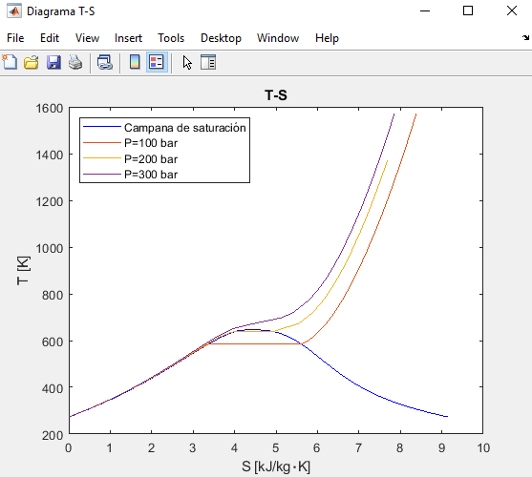

Figura . Campana de saturación con isobaras en diagrama T-S.

clc; % Borra todo el texto de la "Command Window", lo que resulta en una pantalla despejada

clear; % Elimina todas las variables del "Workspace" actual, quitándolas de la memoria del sistema

close all; % Cierra todas las figuras

opengl software; % Actualizar sus drivers para hardware gráfico - Resuelve problemas de no colocar correctamente las leyendas de la Figura

load('Sat.mat'); % Importar matriz "Sat"

Tsat=Sat(:,1)'; % Importar la columna 1 de "Sat" y transponerla en un arreglo

sf=Sat(:,2)'; % Importar la columna 2 de "Sat" y transponerla en un arreglo

sg=Sat(:,3)'; % Importar la columna 3 de "Sat" y transponerla en un arreglo

T=[Tsat flip(Tsat)]; % Generar un arreglo con Tsat ordenado y con orden invertido

s=[sf flip(sg)]; % Generar un arreglo con sf ordenado y sg con orden invertido

figure("name","Diagrama T-S","numbertitle","off"); % Crear la figura con nombre

plot(s,T,"-b"); % Graficar en diagrama T-S la campana de saturación con una línea azul continua

xlabel("S [kJ/kg⋅K]"); % Etiqueta del eje X

ylabel("T [K]"); % Etiqueta del eje Y

title("T-S"); % Título del diagrama

load('Bar100.mat'); % Importar matriz "Bar100"

load('Bar200.mat'); % Importar matriz "Bar200"

load('Bar300.mat'); % Importar matriz "Bar300"

T100=Bar100(:,1)'; % Importar la columna 1 de "Bar100" y transponerla en un arreglo

T200=Bar200(:,1)'; % Importar la columna 1 de "Bar200" y transponerla en un arreglo

T300=Bar300(:,1)'; % Importar la columna 1 de "Bar300" y transponerla en un arreglo

s100=Bar100(:,2)'; % Importar la columna 2 de "Bar100" y transponerla en un arreglo

s200=Bar200(:,2)'; % Importar la columna 2 de "Bar200" y transponerla en un arreglo

s300=Bar300(:,2)'; % Importar la columna 2 de "Bar300" y transponerla en un arreglo

hold on; % Agregar más gráficas a la misma figura generada

plot(s100,T100,"-"); % Graficar en diagrama T-S la isobara a 100 bar

plot(s200,T200,"-"); % Graficar en diagrama T-S la isobara a 200 bar

plot(s300,T300,"-"); % Graficar en diagrama T-S la isobara a 300 bar

hold off; % Terminar de graficar en misma figura

h=legend("Campana de saturación", "P=100 bar", "P=200 bar", "P=300 bar"); % Leyenda de figura

set(h,"box","on","linewidth",1,'location',"northwest"); % Configuración de leyenda

# Encuesta de experiencia y retroalimentación del taller

El objetivo de esta actividad es la evaluación del taller, instalación y empleo de las macros de EoS Simulador, y el curso en MATLAB Grader; así como la retroalimentación con comentarios de estos. Esta sección está dividida en tres cuestionarios, donde las preguntas son ponderadas bajo los siguientes valores: Totalmente en desacuerdo (1 punto), En desacuerdo (2 puntos), Neutral (3 puntos), De acuerdo (4 puntos) o Totalmente de acuerdo (5 puntos).

## Taller

La **Tabla 4** muestra el primer cuestionario, relacionado a la experiencia y perspectivas posteriores al taller “EoS Simulator: Máquinas Térmicas”.

Tabla . Encuesta sobre el taller “EoS Simulator: Máquinas Térmicas”.

|  |  |  |  |  |  |  |
| --- | --- | --- | --- | --- | --- | --- |
| **Preguntas** | | **1** | **2** | **3** | **4** | **5** |
| **1)** | **Adquirir habilidades tecnológicas relacionadas al uso de Excel® VBA (macros) y MATLAB® (EoS Simulator) es importante para mi formación profesional.** |  |  |  |  |  |
| **2)** | **El taller contribuye a la mejor comprensión teórica y práctica de temas afines a la termodinámica química.** |  |  |  |  |  |
| **3)** | **El material complementario y contenido del taller cumplen mis expectativas.** |  |  |  |  |  |
| **4)** | **Los ejercicios propuestos son ilustrativos y fáciles de comprender.** |  |  |  |  |  |
| **5)** | **Después de completar el taller, soy capaz de realizar cálculos similares a los propuestos en los ejercicios resueltos.** |  |  |  |  |  |
| **Retroalimentación general del taller “EoS Simulator: Máquinas Térmicas”** | | | | | | |
|  | | | | | | |

## EoS Simulator

La **Tabla 5** muestra el segundo cuestionario, relacionado a la instalación y uso de las macros de EoS Simulator.

Tabla . Encuesta sobre las macros del software EoS Simulator.

|  |  |  |  |  |  |  |
| --- | --- | --- | --- | --- | --- | --- |
| **Preguntas** | | **1** | **2** | **3** | **4** | **5** |
| **1)** | **La instalación de las macros de EoS Simulator fue fácil y sin problemas.** |  |  |  |  |  |
| **2)** | **Las macros son fáciles de usar.** |  |  |  |  |  |
| **3)** | **Entendí el funcionamiento, uso y cálculos realizados en las macros de EoS Simulator.** |  |  |  |  |  |
| **4)** | **Las macros de EoS Simulator me ahorran tiempo y esfuerzo en cálculos matemáticos.** |  |  |  |  |  |
| **5)** | **Prefiero resolver los ejercicios propuestos usando las macros, en lugar de solucionarlos manualmente de la manera tradicional.** |  |  |  |  |  |
| **Retroalimentación general de las macros del software EoS Simulator** | | | | | | |
|  | | | | | | |

## MATLAB Grader

La **Tabla 6** muestra el tercer cuestionario, relacionado a la experiencia de uso de MATLAB Grader como entorno interactivo académico de aprendizaje, evaluación y retroalimentación.

Tabla . Encuesta sobre el curso en MATLAB Grader.

|  |  |  |  |  |  |  |
| --- | --- | --- | --- | --- | --- | --- |
| **Preguntas** | | **1** | **2** | **3** | **4** | **5** |
| **1)** | **MATLAB Grader es un entorno interactivo fácil de usar para los estudiantes.** |  |  |  |  |  |
| **2)** | **El contenido del curso es visualmente atractivo, claro y está bien estructurado en la plataforma.** |  |  |  |  |  |
| **3)** | **La evaluación automática que brinda MATLAB Grader me parece una herramienta útil para mi aprendizaje.** |  |  |  |  |  |
| **4)** | **Las retroalimentaciones fueron prácticas y motivadoras para mi aprendizaje y solución de problemas en la plataforma.** |  |  |  |  |  |
| **5)** | **Me gustaría tener más cursos o talleres que usaran MATLAB Grader como herramienta de documentación de contenido teórico y práctico, así como de retroalimentación y evaluación automática.** |  |  |  |  |  |
| **Retroalimentación general del curso en MATLAB Grader** | | | | | | |
|  | | | | | | |

El link para contestar esta encuesta se encuentra en <https://forms.gle/t3ijub2PrGHaeeA8A>.

# Referencias

[1] Çengel, Y. A., Boles, M. A. y Kanoğlu, M. (2019). *Thermodynamics: An Engineering Approach* (9na ed.). Estados Unidos de América: McGraw-Hill Education.

[2] Moran, M. J., Shapiro, H. N., Boettner, D. D. y Bailey, M. B. (2014). *Fundamentals of Engineering Thermodynamics* (8va ed.). Estados Unidos de América: John Wiley & Sons.